Proyecto Final: Intalación de la Plataforma Virtual SoCLiB y Ejecución de Aplicación
Leyner Camargo, Erwin Suárez
Resumen—La información contenida en este documento trata sobre la instalación de los paquetes necesarios para el analisis de la líbreria de modelamiento SOCLIB.
Palabras clave—SocLib, NoC, CABA, TLM-DT.

Introducción

Actualmente para el diseño system on chip(SoC), debido a que cada día integra mas componentes, en un solo encapsulado, aumenta así su complejidad para su análisis, para implementar y verificar su correcto funcionamiento, debido a esto surgen plataformas virtuales como SocLib para la implementación y verificación de SoC's.

SocLib es una plataforma abierta para un prototipo virtual de multiprocesadores system on chip (MP-SoC) que basa su núcleo en la librería de systemC para la simulación de componentes virtuales (IP cores), su prioridad principal es la interoperabilidad entre los núcleos SoCLib IP. Esta plataforma tiene dos tipos disponibles de implementación para cada núcleo IP que son CABA (Ciclo Accurate/ Bit Accurate) y TLM-DT (Transaction Level Modeling with Distributed Time).

Transactores CABA/TLM-DT para SoCLib Plataforma Virtual

La meta principal de los transactores CABA/TLM-DT es integrar un pequeño número de modelos de simulaciones CABA en un ambiente de simulación TLM-DT. Mas precisamente, se hace la hipótesis de que la memoria compartida de la interconexión es un modelo TLM-DT. Esta mezclado el modelo de simulación, donde modelos de simulación CABA y TLM-DT están cooperando en el mismo entorno de simulación que puede ser útil para validar un modelo CABA (versus un modelo previamente existente TLM-DT).

Un modelo CABA para un blanco VCI es conectado un componente VciTargetTransactor. Simétricamente, un modelo CABA para un iniciador VCI es conectado a un componente VciIniciatorTransactor. Ambos transactores tiene una interfaz CABA por un lado, y una TLM-DT por otro.

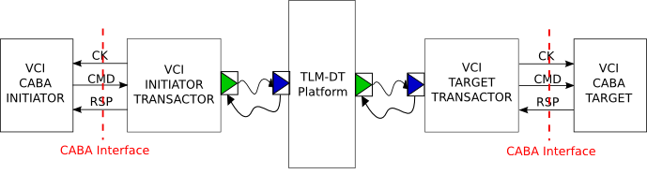
Figura 1. Principios generales interfaz CABA/TLM-DT.

Cada transactor se comporta como un iniciador VCI o blanco estándar VCI a el componente TLM-DT para el ambiente de simulación. Cada transactor contiene behavior() sc_tread

Cada transactor se comporta como un iniciador estándar VCI o componente objetivo VCI TLM-DT para el ambiente de simulación TLM-DT. Cada uno contiene un comportamiento del proceso de modelado sc_thread SEEP(simulación paralela de eventos discretos) asociado al componente de hardwarecorrespondiente. De acuerdo con la representación distribuida de tiempo en SEEP,cada contraparte contiene una variable de tiempo local, que es el tiempo asociado al iniciador o de destino, respectivamente.

El iniciador VCI se supone que es capaz de iniciar varias simultánea (en paralelo) las operaciones de VCI. Cuando hay varias operaciones simultáneas, las distintas operaciones se identifican por el campo TRDID. El campo VCI PKTID no se utiliza Simétricamente, el objetivo de VCI se supone que es capaz de aceptar varias órdenes simultáneas VCI, identificado por tanto el campo VCI Srcid (un objetivo determinado puede recibir comandos de todos los iniciadores), y el campo VCITRDID (cada iniciador puede enviar varias operaciones simultáneas).
Todos los tranceptores VCI recibidos en la interfaz CABA se registran en un búfer en un índice por el campo TRDID. Cada entrada en este Pending_Transaction_Buffer contiene un estado de la transacción, un tiempo de transacción, y espacio suficiente para almacenar una transacción de carga completa de VCI TLM-DT. Como para cualquier iniciador TLM-DT, el comportamiento sc_thread() asociadas al Transactor VciInitiator es permanentemente. Es sacado de la lista dos veces por ciclo de simulación para conducir la señal CK en la interfaz de la CABA. Se implementa el mismo mecanismo de anticipación como cualquier iniciador TLM-DT para enviar mensajes de NULL con un período limitado cuando no hay regulares (de lectura o escritura) las operaciones de VCI. En cuanto a la orden VCI, el comportamiento de ()de hilos, lea las señales de mando (ciclo por ciclo), en los puertos de la CABA, y almacena una carga útil de operación completa en el Pending_Transaction_Buffer.Cuando la transacción se completa, el comportamiento llama al método nb_transport_fw () en el puerto TLM-DT.
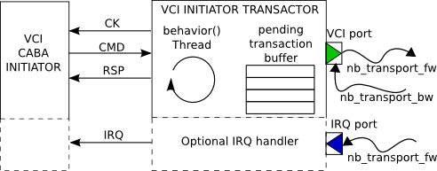
Figura 2. Modelo del iniciador del tranceptor.

Todas las transacciones recibidas en el puerto TLM-DT se registran en un buffer dos dimensiones, en un índice por tanto la Srcid VCI, y los campos VCI TRDID. Cada entrada en esta espera-Transaction_Buffer contiene un estado de la transacción, un tiempo de transacción, y un puntero en la carga de transacciones. Como cualquierdestino TLM-DT, el componente VciTargetTransactor tiene un comportamiento puramente reactiva: el comportamiento del método se ejecuta sólo cuando se recibe un comando, y sigue funcionando hasta que la respuesta última a la última transacción pendiente ha sido transmitida. Cuando se está ejecutando, es sacada de la lista dos veces por ciclo de simulación para conducir la señal de CK en la interfaz de la CABA. En cuanto a la VCI órdenes recibidas en el puerto TLMDT, el nb_transport_fw() de interfaz de registro de la transacción en el Pending_Transaction_Buffer. El comportamiento de métodos, a continuación, enviará (ciclo por ciclo) el comando VCI en el puerto de la CABA. En cuanto a las respuestas VCI recibidas en el puerto CABA, el comportamiento actualiza el flujo de la carga útil (ciclo por ciclo). Cuando la transacción se completa, la entrada correspondiente en el Pending_transaction_buffer se borra, y el nd_transport_bw() llama al método en el puerto TLM-DT.
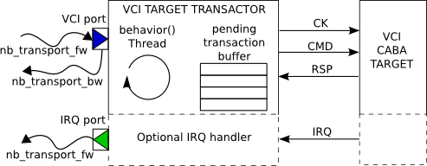
Figura 3. Modelo de transactor VCI target.

Si el VCI target puede enviar las interrupciones, la contraparte ofrece un servicio opcional de la traducción: Cuando el behaviour() está ejecutando un proceso (siguiendo un comando VCI, NULL o recepción de mensajes) se sondea el puerto CABAIRQ, y llama a l nb_transport_fw() método en el puerto IRQ TLM-DT cuando el valor de la CABA se modifica.

A. VciVgmn

i) Functional Description

VciVgmn actúa como una típica NoC worm-hole (M->N comunicación, conmutación de red).
Este componente de hardware es una micro-red genérica respecto al protocolo avanzado VCI. Soporta varias transacciones simultaneas, y se comporta como dos paquetes totalmente independientes de los comandos de red de conmutación de VCI.
Cuando varios iniciadores tratan de alcanzar el mismo target, la política de arbitraje es round-robind. Le da al diseñador del sistema genérico “comunicación de caja negra” con un número parametrizado de puertos iniciadores VCI (NB_INITIATOR), y un número de puertos target VCI (NB_TARGET). Puede ser usado para construir una “flat” intercoenctada, donde todos los iniciadores y targets son indefinidos por un simple índice:

- Los targets VCI debe ser indexado de 0 a (NB_TARGET – 1).
- Los iniciadores VCI deben ser indexado de 0 a (NB_INITIATOR – 1).
como cualquier VCI avanzado compatibles con la interconexión, este componente usa el MSB bits del VCI ADDRESS para encaminar los paquetes de comandos para el target correcto gracias a una tabla de enrutamiento, implementado como una ROM. Este tabla de enrutamiento es construida por el constructor de la información almacenada en la tabla de mapeo. Se utiliza el campo VCI RSRCID para enrutar el paquete de respuestas del iniciador.
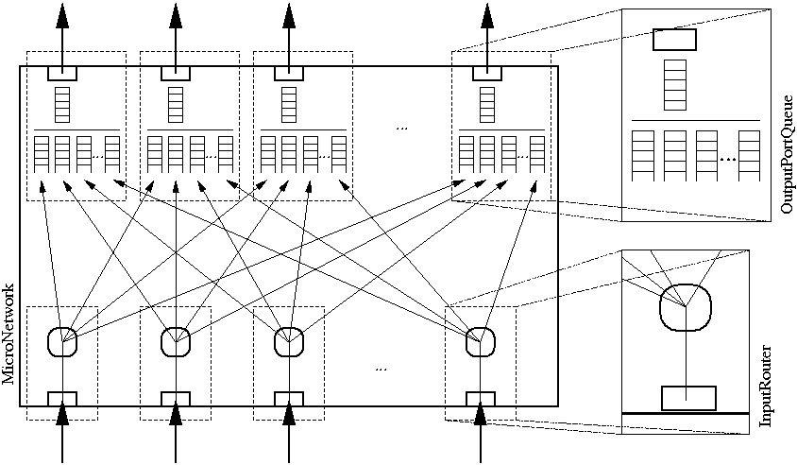
Figura 4. Microred VciVgmn.

Este componete tiene dos parámetros “estructurales”, que puede ser usada para fijar el comportamiento de micro red física específica:

- El parámetro de MIN_LATENCY es un número de ciclos que define la latencia de una red vacia.
- Los parámetros FIFO_DEPTH pueden ser incrementados para mejorar la saturación umbral.

Instalación Plataforma Virtual SoCLib

Para la instalación de la plataforma virtual SoCLib se necesitan los siguientes paquetes para su correcto funcionamiento:

- compilador c++, preferiblemente g++.
- tener instalada la librería SystemC.
- Binutils y gcc (compiador cruzado).
- Subversion client.
- Un interpretador Python >=2.4.
- Un bourne-shell compatible, como bash.
- SDL (para utilidades gráficas).
- Xterm.

Debido a que en anteriores laboratorios se intaló la librería SystemC y otros programas estan instalados por defecto o se adqueiren facil desde los repositirios de ubuntu, se explicara la instalación del compilador cruzado y el subversion client.

A) Toolchain lattice mico 32 (lm32)

LM32 es un procesador de codigo abierto, el cual esta implementado en la plataforma SocLib con una estructura de comunicación tipo NoC(network on chip), para el desarrollo de la plataforma para este procesador, es necesario instalar el cross-compilador correspondiente a esta plataforma.
El diagrama de bloques correspondiente a este procesador se muestra a continuación.

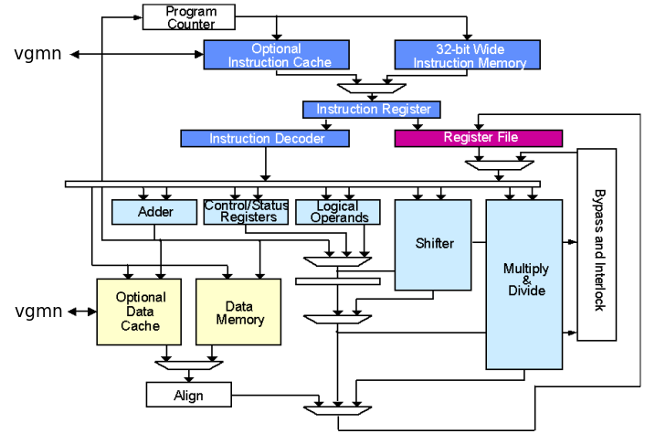
La instalación del cross-compilador es descrita para usuarios Debian o Ubuntu, la instalación de los paquetes fue realizada mediante consola, ejecutando los siguientes comandos.
>>sudo apt-get install m4 patch build-essential textinfo cvs \ libncurses5-dev libgmp3-dev libmpfr-dev libmpc-dev
>>sudo aptitude install textinfo

Instrucciones de compilación de la cadena de herramientas para el procesador LM32.

>>mkdir archive //creamos una carpeta en el Home
>>cd archive //accedemos a ella
>>wget -c http://www.rtems.org/ftp/pub/rtems/SOURCES/4.11/binutils-2.21.tar.bz2
>>wget -c http://www.rtems.org/ftp/pub/rtems/SOURCES/4.11/gcc-core-4.5.2-RC-201
>>wget -c http://www.rtems.org/ftp/pub/rtems/SOURCES/4.11/gcc-g++-4.5.1.tar.bz2
>>wget -c http://www.rtems.org/ftp/pub/rtems/SOURCES/4.11/newlib-1.19.0.tar.gz
>>wget -c http://www.rtems.org/ftp/pub/rtems/SOURCES/4.11/gdb-7.2.tar.bz2
>>wget -c http://www.rtems.org/ftp/pub/rtems/SOURCES/4.11/gmp-4.3.2.tar.bz2
>>wget -c http://www.rtems.org/ftp/pub/rtems/SOURCES/4.11/mpc-0.8.1.tar.gz
>>wget -c http://www.rtems.org/ftp/pub/rtems/SOURCES/4.11/mpfr-2.4.2.tar.bz2
>>wget -c http://www.rtems.org/ftp/pub/rtems/SOURCES/4.11/binutils-2.21-rtams4.11-20110107.diff
>>wget -c http://www.rtems.org/ftp/pub/rtems/SOURCES/4.11/gcc-core-4.5.2-RC-20101208-rtems4.11-20101210.diff
>>wget -c http://www.rtems.org/ftp/pub/rtems/SOURCES/4.11/newlib-1.19.0-rtems4.11-20110109.diff
>>wget -c http://www.rtems.org/ftp/pub/rtems/SOURCES/4.11/autoconf-2.67.tar.bz2
>>wget -c http://www.rtems.org/ftp/pub/rtems/SOURCES/4.11/automake-1.11.1.tar.bz2

*Nota: estos paquetes pueden ser descargados manual mente yguardados de forma grafica en esta carpeta

# En la carpeta “home” creamos la carpeta build y en ella descomprimiremos los archivos des cargados en el paso anterior en la carpeta archive
cd ..
>>mkdir build
>>cd build
>>tar xjf ../archive/binutils-2.21.tar.bz2
>>tar xjf ../archive/gcc-core-4.5.2-RC-20101208.tar.bz2
>>tar xjf ../archive/gcc-g++-4.5.1.tar.bz2
>>tar xzf ../archive/newlib-1.19.0.tar.gz
>>tar xjf ../archive/gdb-7.2.tar.bz2
>>tar xjf ../archive/gmp-4.3.2.tar.bz2
>>tar xzf ../archive/mpc-0.8.1.tar.gz
>>tar xjf ../archive/mpfr-2.4.2.tar.bz2

#Aplicando patchs
>>cd binutils-2.21
>>cat ../../archive/binutils-2.21-rtems4.11-20110107.diff | patch -p1 --dry-run
>>cat ../../archive/binutils-2.21-rtems4.11-20110107.diff | patch -p1
>>cd ../gcc-4.5.2-RC-20101208/
>>cat ../../archive/gcc-core-4.5.2-RC-20101208-rtems4.11-20101210.diff | patch -p1 --dry-run
>>cat ../../archive/gcc-core-4.5.2-RC-20101208-rtems4.11-20101210.diff | patch -p1
>>cd ../newlib-1.19.0/
>>cat ../../archive/newlib-1.19.0-rtems4.11-20101210.diff | patch -p1 --dry-run
>>cat ../../archive/newlib-1.19.0-rtems4.11-20101210.diff | patch -p1

# compilamos los paquetes
>>mkdir b-binutils
>>cd b-binutils
../binutils-2.21/configure –target=lm32-el –prefix=/opt/lm32_toolchain
>>make all
>>make
>>sudo make install
>>cd ..
>>
>>expor PATH=/opt/lm32_toolchain/bin:${PATH}

# compilamos gcc
>>cd gcc-4.5.2-RC-20101208/
>>ln -s ../newlib-1.19.0/newlib
>>cd ..
>>mkdir b.gcc
>>cd b-gcc ../gcc-4.5.2-RC-20101208/configure –target=lm32-elf –with-gnu-as –with-newlib –verbose –enable-threads –enable-languajes:
>>make all
>>make info
>>sudo mke install
>>cd ..

# Modificamos el path agregándolo al archivo .bashrc
>>$ cd~
>>gedit .bashrc
# Cuando el archivo abre agregamos la siguiente línea al final del documento

export PATH=$PATH:/opt/lm32_toolchain/bin

Nota: el Toolchain lo podemos descargar de la pagina de Lattice Mico 32 y la documentación respectiva para su instalación, en este caso se guardo esta carpeta en el directorio /opt del file system de ubuntu.

b) Subversion client

para la instalación de Subversion client se ubica en la misma carpeta donde se instalo SystemC y donde se instalará SoCLib y se deben seguir las siguientes instrucciones:

$ svn co http://svn.apache.org/repos/asf/subversion/trunk svn
$ cd svn
$ # get neon/apr as required
$ chmod +x autogen.sh
$ mkdir ../objdir
$ cd ../objdir
$ ../svn/configure

c) Instalación SocLib

Una vez instalados los paquetes requeridos se procede a instalar SoCLib en el mismo directorio donde esta instalado SystemC siguiendo las siguientes instrucciones desde consola:

$ cd donde/se/instala/soclib
$ svn co https://www.soclib.fr/svn/trunk/soclib soclib

$export PATH=$PATH: donde/se/instala/soclib/utils/bin

$ cd donde/se/pone/soclib/utils/src
$ make
$ make install
$ export SYSTEMC=/path/to/systemc
Para chequear la configuración ejecutamos el siguiente comando
ls $SYSTEMC
Luego de haber realizado la instalación ingresamos al siguiente directorio:
$ cd /donde/instalo/soclib/soclib/plataform/topcells/caba-vgmn-hello-world-iss2-lm32

luego en este directorio ejecutamos el comando make para realizar la compilación y generar el archivo ejecutable simulation.x.
$ make
$ ./simulation.x

Ejecución Aplicación
Para la ejecución de la aplicación se utilizo el algoritmo de la serie de Fibonacci

int fibo(int n) {
if (n==0)
return 1;
else if (n==1)
return 1;
else return fibo(n-1) + fibo(n-2);
}
int main(void) {
int i=1;
printf("Hola mundo desde el procesador LM32 %d\n", procnum());
printf("#### SERIE DE FIBONACCI %d\n", procnum());

printf("Start Time %d\n",cpu_cycles());

// enable irqs
// irq_enable();
// unmask irq 1
// set_irq_mask(IRQ(1));
while(i<21){
printf("Fibo(%d) = %d\n", i, fibo(i));
i++;
}
printf("End Time %d\n",cpu_cycles());
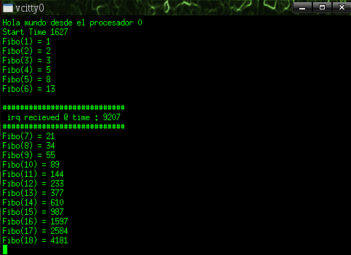
// while(1);
return 0;
}

Conclusiones
- SocLib es una plataforma virtual robusta la cual trabaja bajo el nucleo de Systemc.
- Soclib permite el diseño y verificación de IP-cores, además cuenta con una gran variedad procesadores implementados(mips, ARM, LM32, microblaze, entre otros) los cuales mediante la cross-compilación permiten ejecutar programas SW en cada plataforma.
- SocLib es una herramienta bajo un la cual esta descrita bajo un nivel de abstracción CABA y TLM-DT.
- SoCLib modela estructuras de comunicación como bus on chip, NoC los cuales se pueden interconectar con los múltiples módulos de procesamiento.

V. Bibliografía
- http://www.soclib.fr
- http://wiki.linuxencaja.net/wiki/Academico/Digital2/
- http://subversion.apache.org/source-code.html
- http://latticesemi.com/products/intelluctalproperty/ipcores/mico32/index.cfm

